Державний вищий навчальний заклад
Ужгородський університет
Факультет інформаційних технологій
Кафедра програмного забезпечення систем

ЛАБОРАТОРНА РОБОТА № 1
Тема: Вступ до веб-розробки

Виконала студентка І курсу
спеціальності «Інженерія
програмного забезпечення»
1 група
Герцовська Катерина Іванівна

Ужгород-2026
Мета: Ознайомлення із командами ping та tracert. Створення базового html-документу та його хостинг.
Вивчити питання: Структура мереж. ІР-адреси та їх типи. Робота з командами ping та tracert. Хостинг. Структура HTML-документу.

Хід роботи:
- ‘Дізнайтесь IP адресу свого ПК. Перегляньте параметри - можливі DNS налаштування. Яка у вас IPv4 IPv6?’
  - . Для того, щоб переглянути IPv4 та IPv6 у термінал Windows вводимо команду ipconfig/all, та шукаємо відповідні дані.
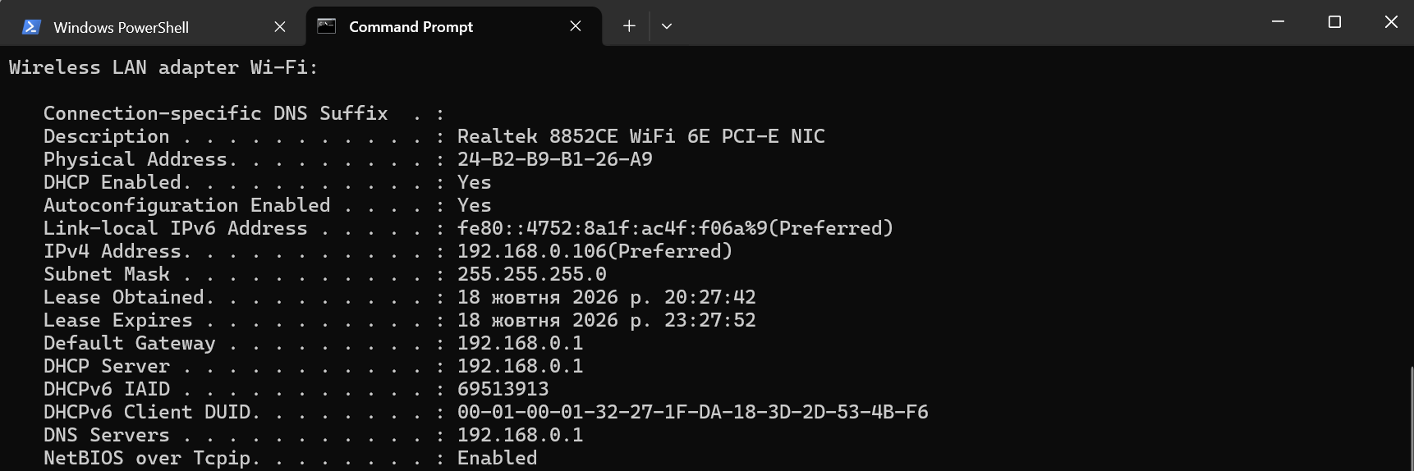

IPv4 та IPv6 також можна безпосередньо знайти у налаштуваннях мережі
Wi-Fi до якої підключений ПК.
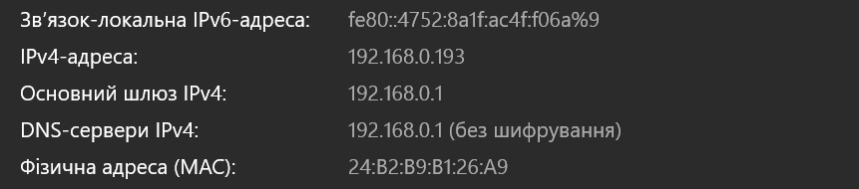

  - . Для перегляду зовнішньої адреси ПК переходимо на сайт myip.com
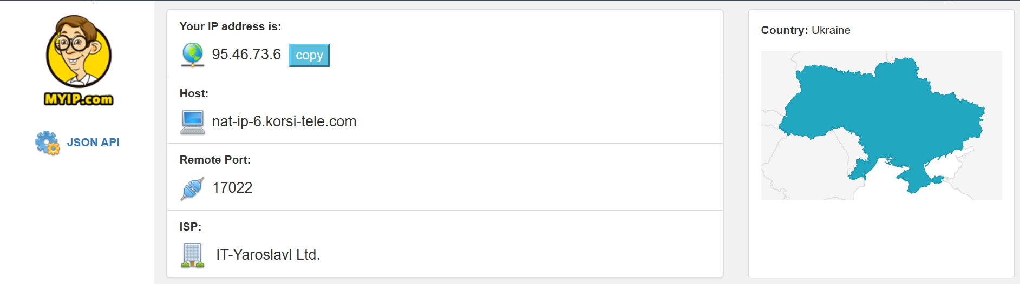

- ‘Робота з командами ping та tracert’

2.1. Для того, щоб переглянути ping сайту uzhnu.edu.ua у термінал Windows вводимо команду ping uzhnu.edu.ua та tracert uzhnu.edu.ua
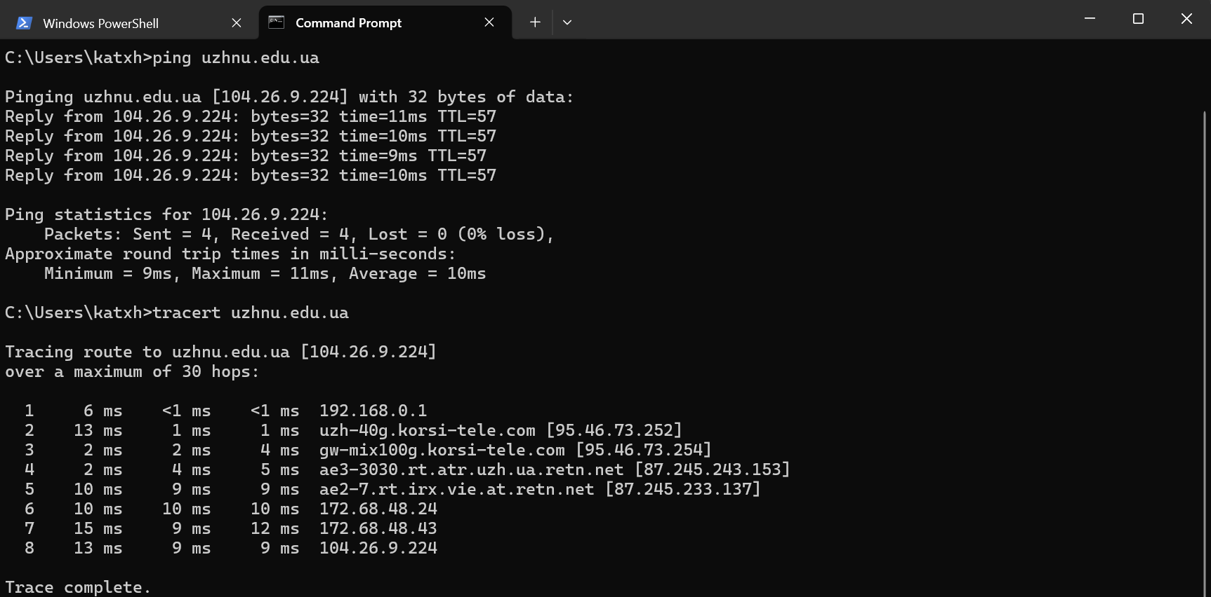

2.2. Для того щоб переглянути ping адреси DNS Google вводимо команди
ping 8.8.8.8 та tracert 8.8.8.8
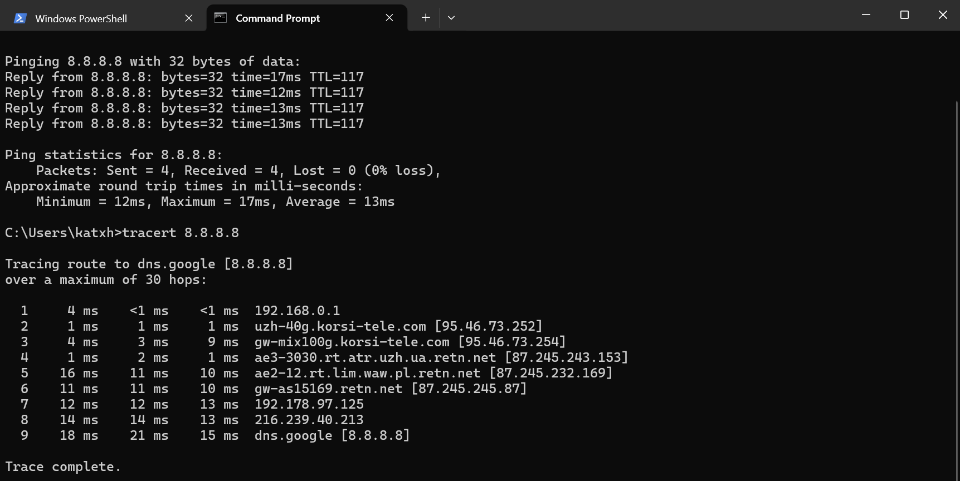
ping – перевірка доступності та якості зв’язку. надсилає невеликі пакети даних на вказану IP-адресу або домен і вимірює час їхнього повернення (затримку в мс), а також показує, чи є втрати пакетів.
tracert – трасування маршруту пакетів. показує весь шлях (ланцюжок роутерів та серверів), який проходять дані від вашого комп’ютера до цілі, і вимірює затримку на кожному проміжному вузлі.

- ‘Знайомство з хостингом’
3.1. Для ознайомлення з хостингом відкриваємо сайт zzz.com.ua.
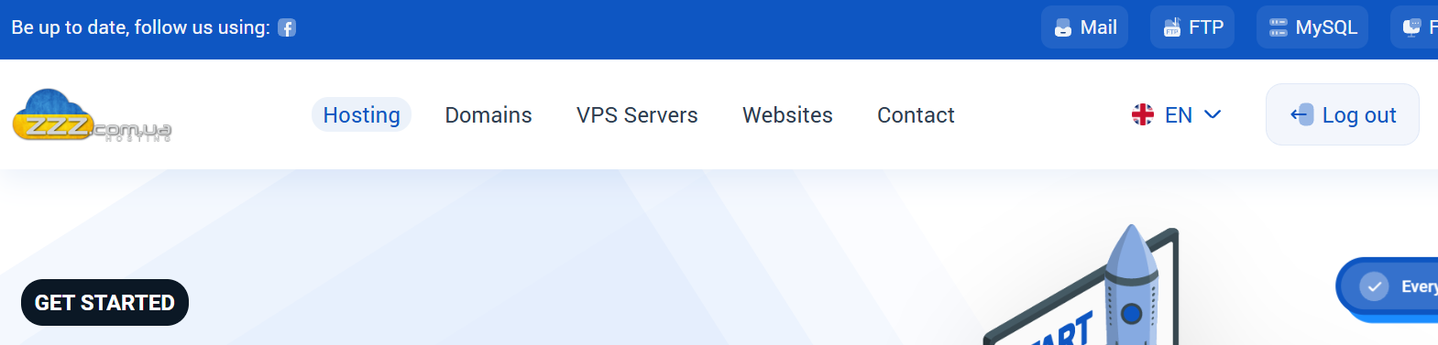
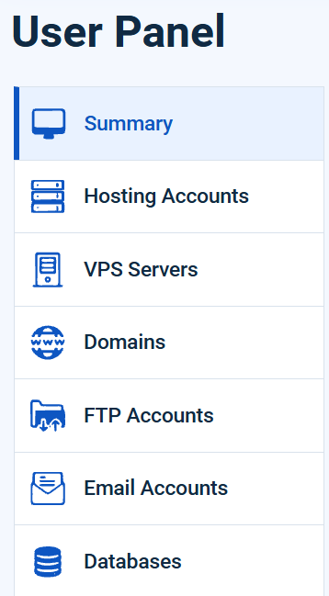
Акаунт створений на основній електронній пошті, бо я гадаю, що цей сайт стане у нагоді в майбутньому. Вебсайт надає можливість керувати доменом вашої сторінки, створення нових вебсайтів або перенесення старих та безліч типів хостингу (віртуальний, хмарний та VPS). Сайт користується популярністю бо він в першу чергу безкоштовний та має зручну панель, також він використовує сучасні сервери та забезпечує швике завантаження сторінок і стабільну роботу сайтів у всьому світі.

- ‘Створення першого HTML документу’
4.1. За допомогою Visual Studio Code створено перший HTML документ
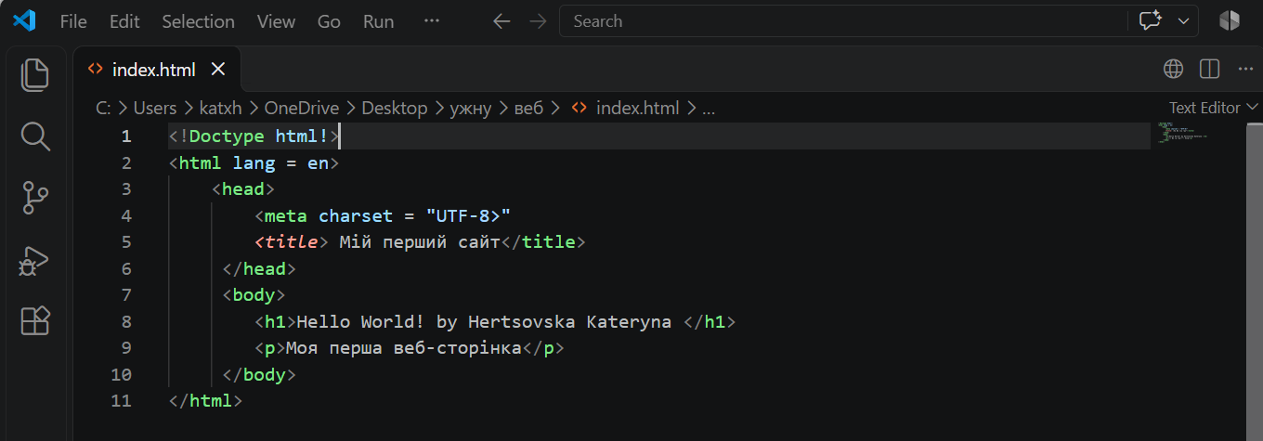

- ‘Робота з хостингом’
5.1. Під час роботи з сайтом zzz.com.ua виникли проблеми з логіном до FTP акаунту тому було вирішено змінити хостинг сайт на cloudfare.com за порадою користувачів.
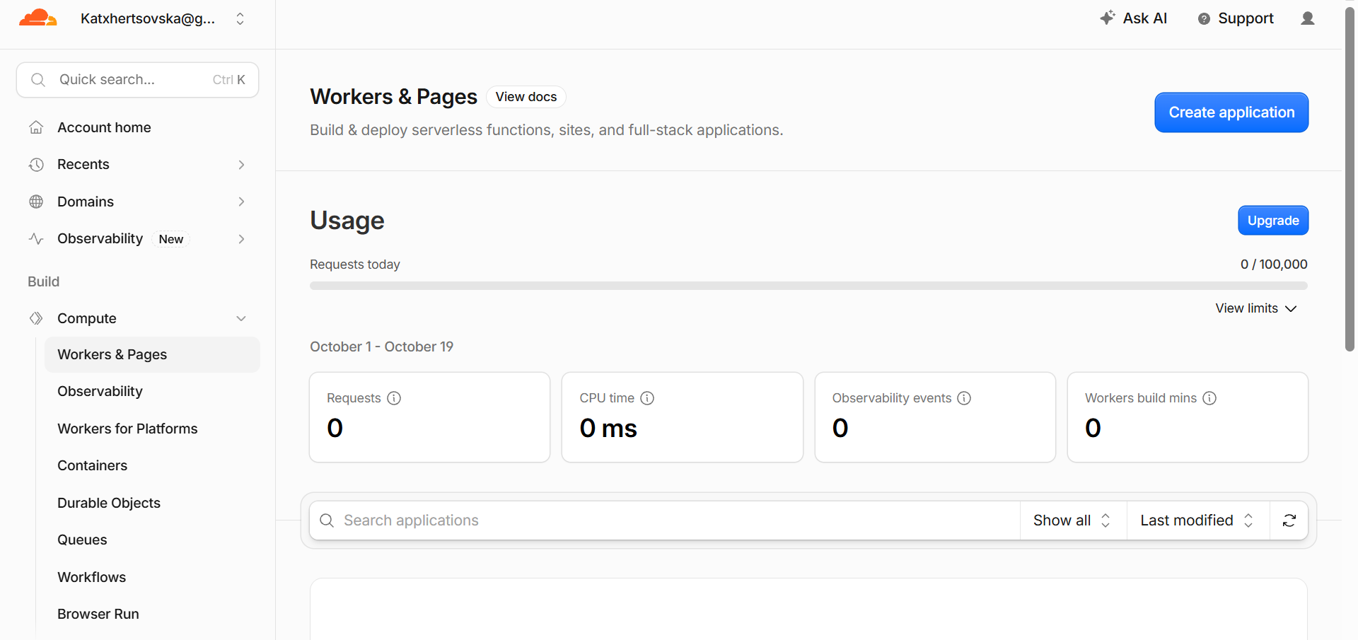
Завдяки своєму інтерфейсу сайт здався мені набагато зручнішим за zzz.com.ua та я не зіткнулася з жодними проблемами при виконанні завдань надалі.
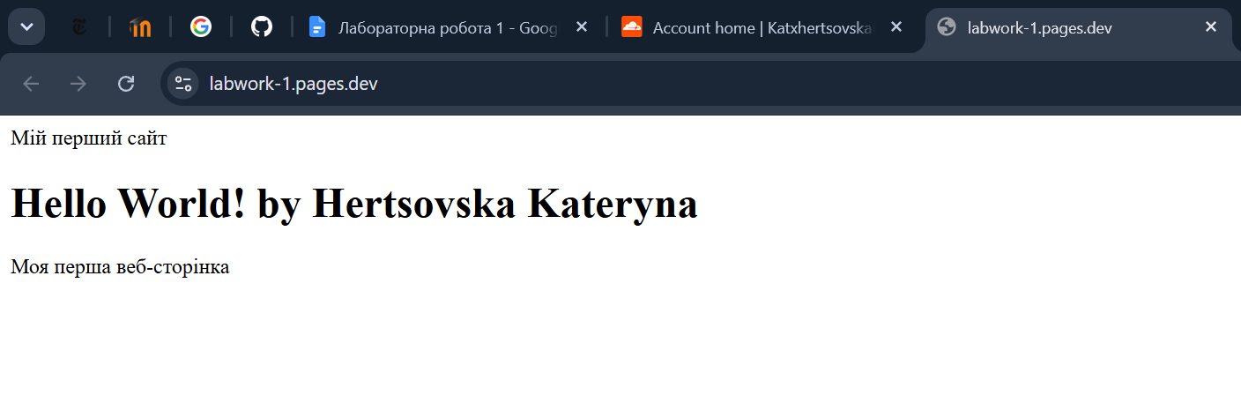
Після декількох хвилин очікування посилання на новостворений вебсайт воно з’явилось на сайті cloudfare та після декількох перезавантажень сторінка відкрилась!

- ‘Робота з Chrome Devtools’
За допомогою DevTools можна інспектувати, змінювати та тестити вебсайти у реальному часі напряму в браузері (в даному випадку Chrome) 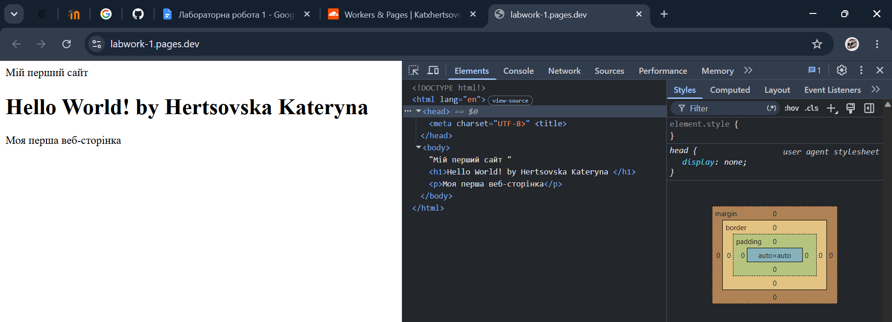
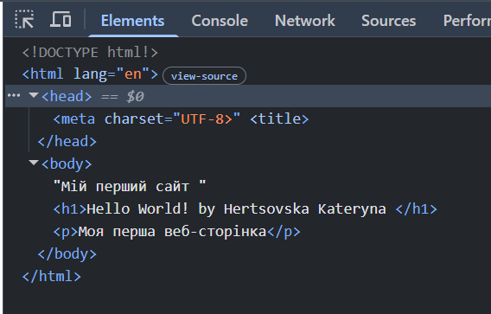
6.1. Elements. у вкладці `Elements` можна побачити код сторінки та змінювати його, таким чином можна змінити розмір, шрифт, колір елементів сторінки а також фон і текст. Після оновлення сторінки код повертається до оригінального вигляду.
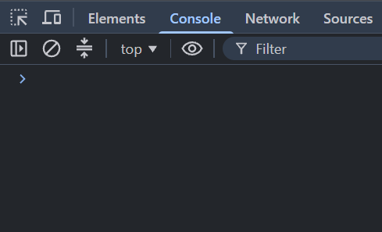
6.2. Console. У вкладці Console можна вводити команди, обчислювати значення, змінювати елементи сторінки та перевіряти, як працює код.

6.3. Network. У Network можна побачити, які файли завантажує сайт, скільки часу це займає та які запити завершуються помилками.
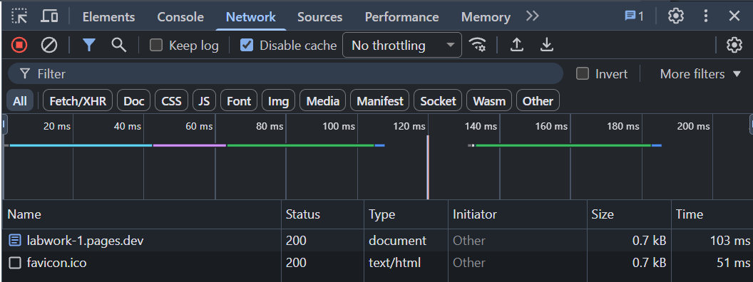
Також у DevTools можна перевірити вигляд мобільної версії сайту, досліджувати cookies, Local Storage, Session Storage та кеш сайту, якщо браузер дозволяє доступ до відповідних даних, шукати помилки в Java Script у вкладках Console та Sources, досліджувати чому не працують деякі функції. Всі зміни в DevTools змінують вияглд сайту лише для активного користувача який його редагував а не для всіх користувачів сайту.

- ‘Демонстрація ідеї власного веб-сайту’
Для цього завдання я вирішила зробити сайт-кулінарна книга в якому будуть знаходитися рецепти страв з покроковими інструкціями та для легшого приготування!
Сайт розроблятиму за допомогою HTML та CSS.
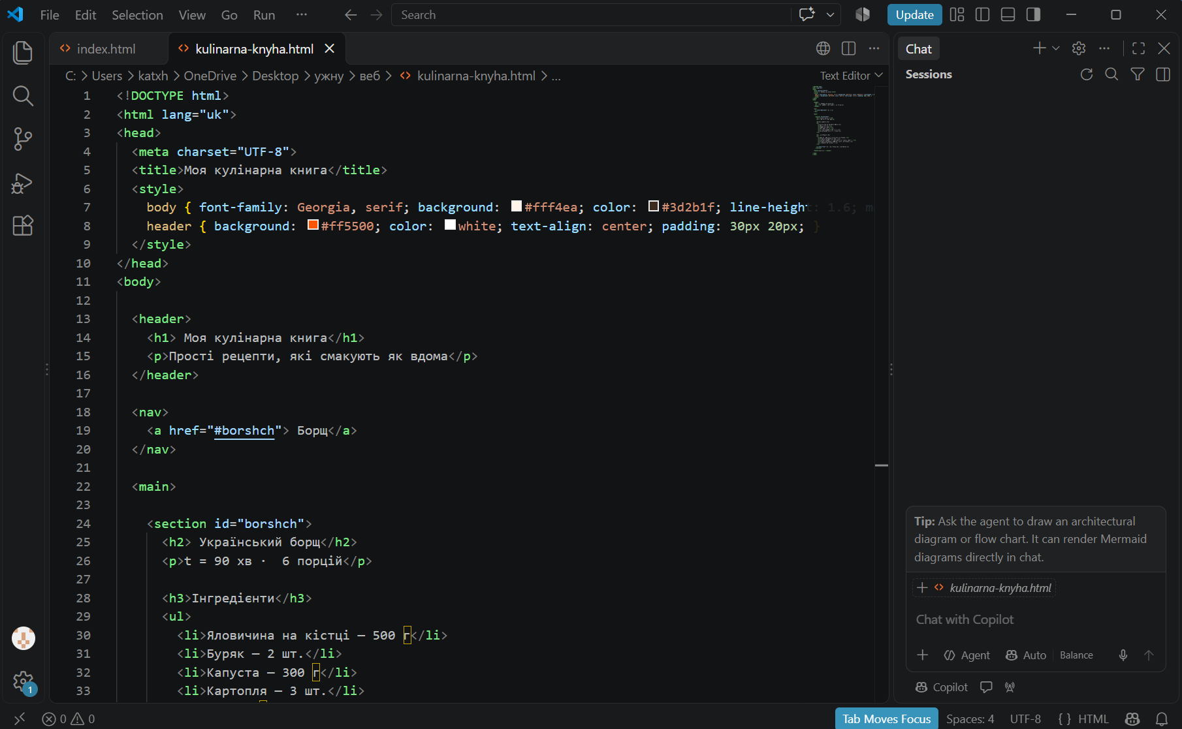

Вигляд сайту у браузері:
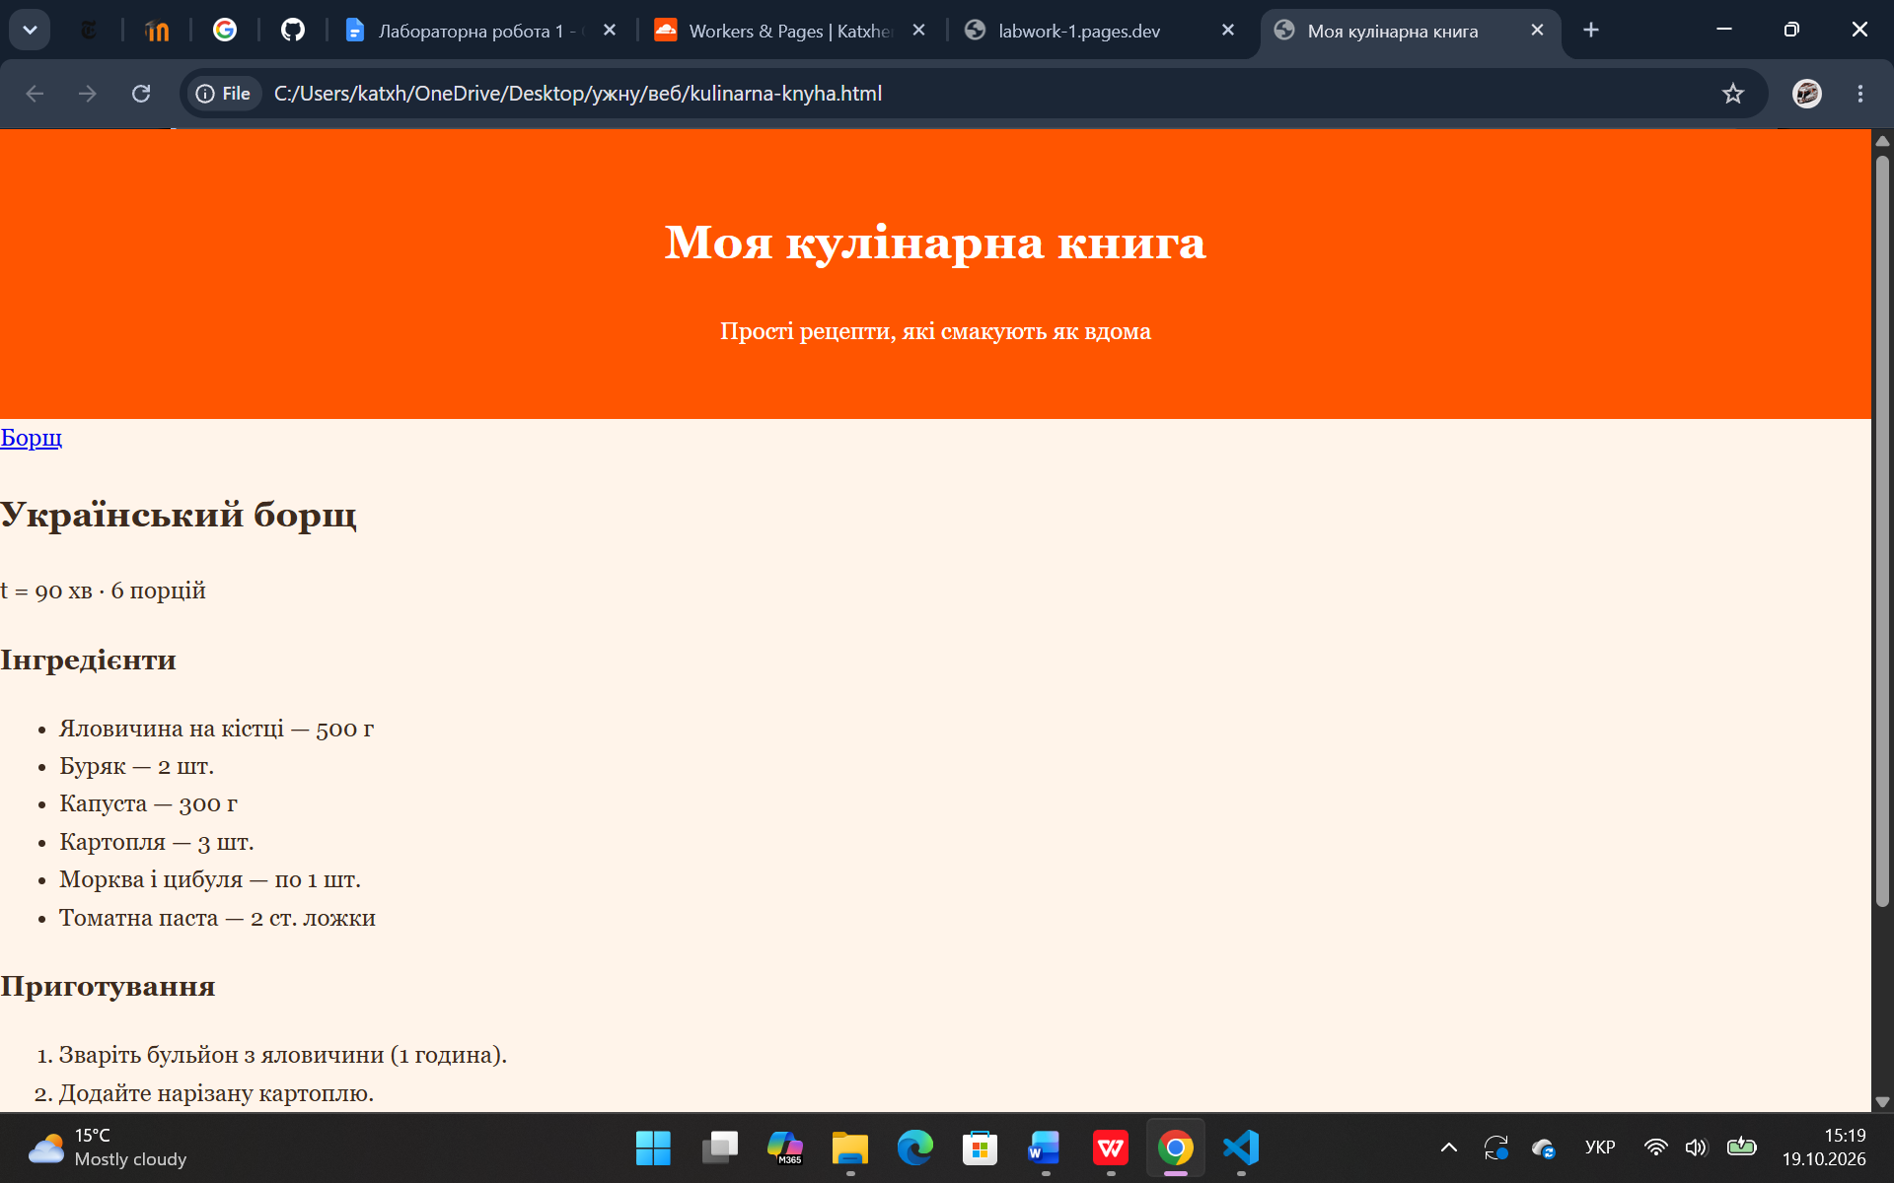
Покищо, це лише чорновий варіант веб-сайту над яким треба добряче попрацювати, для кращого вигляду можна додати варіацію шрифтів до заголовку та основного тексту, додати зображення та орнаменти до фону. Для наступних рецептів можна додати гіперпосилання на відповідні сторінки (на прикладі з борщем). Також можна додати імейл адресу на яку користувачі можуть надсилати рецепти які вони хочуть бачити на сайті.

Висновки:
В ході даної лабораторної роботи було опрацьовано теоретичний матеріал по архітектурі комп’ютерних мереж, принципу їх роботи. Встановлено, що у наc IP – 192.168.0.193 є IPv4. Також встановлено, що маємо одну DNS адресу – 192.168.0.1
Для роботи з командами ping та traceroute було проаналізовано теоретичний матеріал, з якого дізналися, що означає ping та tracert.
Під час роботи з хостинг сайтом zzz.com.ua виникла проблема з логіном, що унеможливило виконання подальших завдань, тому отримавши поради від людей що стикнулися зі схожою проблемою було вирішено змінити хостинг сайт на більш новітній cloudfare.com.
Під час огляду елементів Chrome DevTools було досліджено зміну елементів сторінки під час редагування коду в DevTools та опрацьовано набори інструментів.
Ця лабораторна робота перевірила та закріпила знання HTML та відкрила багато нових ресурсів (такі як сайти для хостингу та функції DevTools).

